1. Тепловое движение материи – это непрерывное хаотическое или беспорядоченное движение атомов и молекул, из которых состоят макроскопические тела.​

Интенсивность движения зависит от температуры вещества.​

1. Статистический метод исследования тел основан на законах теории вероятностей и математической статистики с использованием определенной молекулярной модели строения тел.​
2. Термодинамический метод изучает общие свойства макроскопических систем путем анализа условий термодинамического равновесия и процессов превращения энергии в рассматриваемых системах, не интересуясь их внутренним строением и микропроцессами внутри системы.​
3. Под термодинамической системой понимается совокупность макроскопических объектов (тел и полей), которые могут обмениваться энергией как друг с другом, так и с внешними телами и полями, или с внешней средой
4. Величины, характеризующие состояние системы, называются параметрами состояния.​

​

 Например для газов параметрами являются: давление *p,*объем V, температура Т, плотность *ρ*, теплоемкость *с*и другие.​

1. Состояние системы называется равновесным, если параметры, характеризующие это  состояние при неизменных внешних условиях, остаются постоянными во всей системе сколь угодно долго.
2. Процесс, состоящий из непрерывной последовательности равновесных состояний называется равновесным или квазистатическим процессом.​

Некоторые параметры состояния связаны между собой  уравнениями состояния.​

Временем релаксации – это время, в течении которого первоначальное отклонение какого-либо  параметра от равновесного значения уменьшается в e = 2,72 раз. ​

1. Функции состояния – физические величины, характеризующие состояние системы, однозначно определяемые параметрами состояния и не зависимые от способа перехода в состояние равновесия.​

Пример: потенциальная энергия, внутренняя энергия, энтропия.​

Физические величины, которые зависят от способа перехода из одного состояния в другое, которые характеризуют и определяют термодинамический процесс, и о которых можно говорить только в ходе самих процессов, - называются функциями процесса.​

Пример: работа сил трения, работа системы, количество теплоты.​

1. Все тела состоят из атомов и молекул.​

2. Молекулы находятся в непрерывном хаотическом движении.​

    С увеличением температуры интенсивность движения​

    увеличивается. ​

3. Молекулы находятся на некотором расстоянии друг от​

   друга  и взаимодействуют между собой силами​

   притяжения и отталкивания.​

1. Броуновское движение

Явления переноса

Сжимаемость газов, твердость твердых тел.

Плитки Иогансена.

Фотографии крупных молекул

1. Молекула – это наименьшая частица вещества, сохраняющая все его химические свойства.​

В природе сколько веществ - столько же молекул – т.е. большое множество. Молекулы состоят из атомов.​

Атом – это наименьшая частица химического элемента, которая сохраняет химические свойства этого элемента.​

 Число атомов в природе конечно, встречается только 88 видов атомов и около 30 получено искусственно.

Количество вещества -     - это скалярная величина, определяемая количеством структурных элементов, из которых состоит вещество.​

Моль — количество вещества системы, содержащей столько же структурных элементов, сколько содержится атомов в углероде-12 массой 0,012 кг.

1. Идеальным газом называется такой газ, молекулы которого пренебрежимо малы по сравнению с размерами сосуда и представляют из себя систему материальных точек, между которыми отсутствуют силы взаимодействия. Столкновения молекул газа между собой и со стенками сосуда абсолютно упругие.
2. А) Для данной массы газа при постоянной температуре произведение  давления газа на его объем есть величина постоянная.

Б) При постоянном давлении объем данной массы идеального газа прямо пропорционален его абсолютной температуре.

В) При постоянном объеме и массе идеального газа давление газа прямо пропорционально его абсолютной температуре.

Г) Парциальное давление газа – давление газа, которое он оказывает на стенки сосуда, если находится в сосуде один данный газ при той же температуре, что и смесь.​

Д) Моли различных идеальных газов при одинаковых давлениях и температурах занимают одинаковые объемы.​

Е) Для данной массы идеального газа отношение произведения численных значений давления и объема к абсолютной температуре есть величина постоянная.​

1. Универсальная газовая постоянная численно равна работе расширения одного моля идеального газа при постоянном давлении на один кельвин.​

физическая величина, характеризующая относительное изменение объёма или линейных размеров тела с увеличением температуры на 1 К при постоянном давлении. Имеет размерность обратной температуры. Различают коэффициенты объёмного и линейного расширения.

В его разогреве и увеличении объема и давления.

1. Давлением называется физическая величина, численно равная силе, действующей на единицу площади поверхности тела по направлению нормали к этой поверхности.​(Паскаль)

Абсолютная (термодинамическая) температура является мерой средней кинетической энергии поступательного движения молекул идеального газа​(Кельвин)

Реперные точки – известные постоянные температуры легко воспроизводимых состояний равновесия. Обычно это температуры фазовых переходов при определенных давлениях.​

1. Давление идеального газа равно двум третям произведения концентрации молекул на среднюю кинетическую энергию поступательного движения молекулы.
2. В газе, находящемся в состоянии равновесия, устанавливается стационарное, не изменяющееся со временем, распределение молекул по скоростям, которое подчиняется определенному статистическому закону – закону распределения Максвелла

Вероятность того, что молекула имеет одно из значений скорости в интервале от нуля до бесконечности равна 1​

Так как молекула несомненно обладает некоторой скоростью – то есть это достоверное событие.

1. Немецкий физик **О. Штерн**в 1920 г впервые провел измерения скоростей молекул.​

Два соосных цилиндра находятся в вакууме, в центре расположена платиновая проволока покрытая серебром. При пропускании тока по проволоке молекулы серебра испаряются. ​

Пушка и диафрагма формируют узкий молекулярный пучок, который регистрируется   детектором.​

Прорези на дисках, расположенных на расстоянии *l*друг от друга смещены на угол φ.

$$f\left(v\right)=\frac{dn_{v}}{n*dv}=4π*{\left(\frac{m_{0}}{2πKT}\right)}^{3/2}\exp{(\frac{-m_{0}v^{2}}{2KT}})v^{2}$$

​

1. Наиболее вероятная скорость молекул — это скорость, вблизи которой на единичный интервал скоростей приходится наибольшее число молекул

$$υ_{вер}=\sqrt{\frac{2kT}{m}}$$

Средняя скорость – это та скорость, с которой должно двигаться тело равномерно, чтобы пройти данное расстояние за то же время, за которое оно его прошло, двигаясь неравномерно.

$$<υ>=\sqrt{\frac{8RT}{πm}}=\sqrt{\frac{8kT}{πm}}$$

Средняя квадратичная скорость – это скорость, равная корню квадратному из средней арифметической величины квадратов скоростей отдельных молекул

$$<υ>=\sqrt{\frac{3kT}{m}}=\sqrt{\frac{3RT}{M}}$$

Распределение Больцмана — концентрация молекул газа под воздействием гравитационного поля в зависимости от высоты.

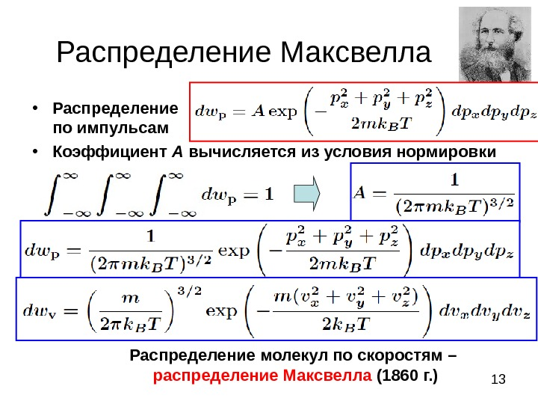

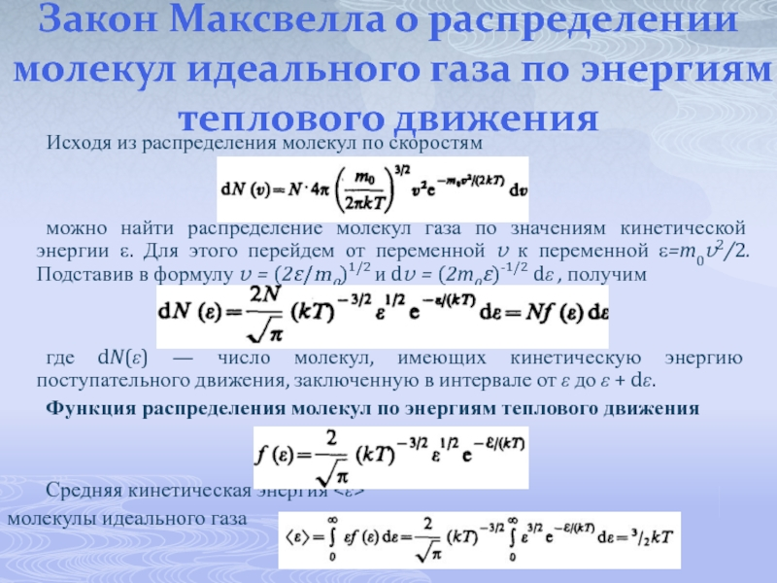

$n=n_{0}*exp⁡[\frac{mgh}{kT}]$

1. Эффективным диаметром молекулы называется минимальное расстояние, на которое сближаются центры двух молекул при столкновениях.

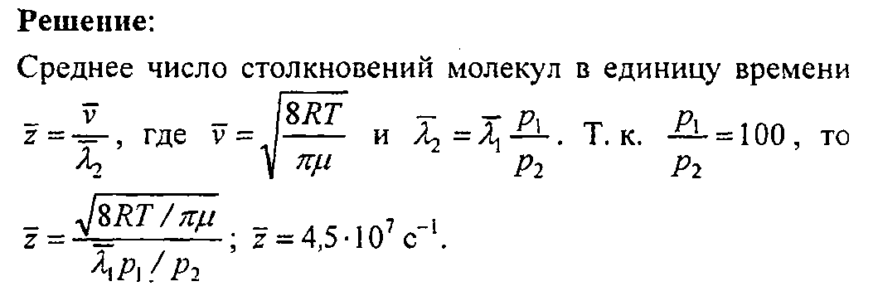

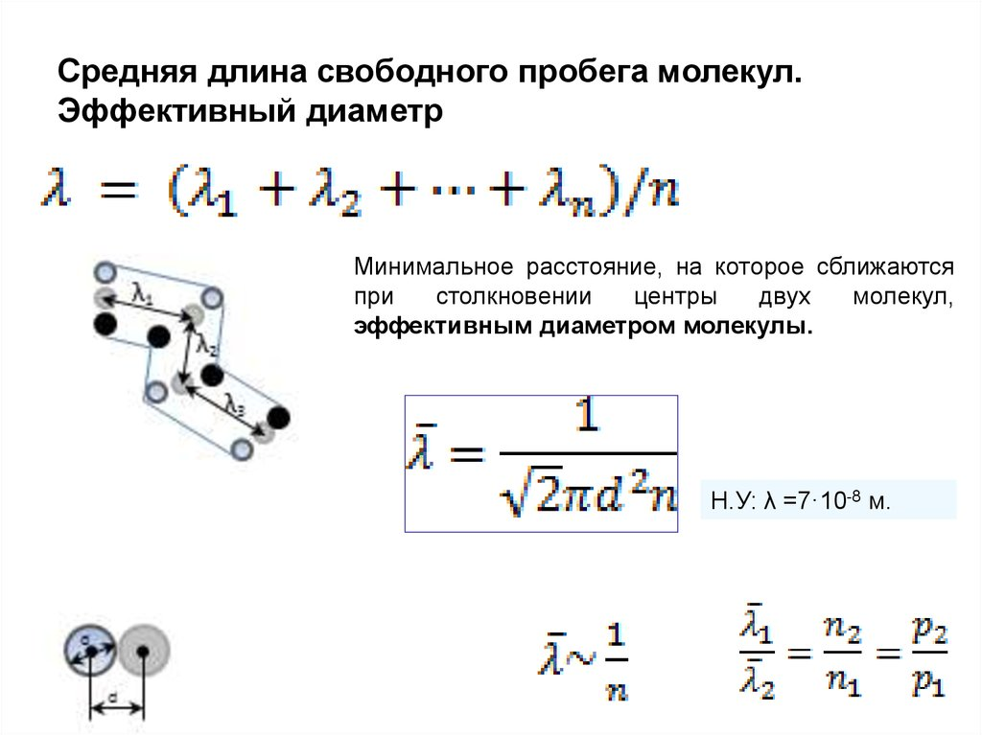

1. М. Борн предложил очень простой способ, позволяющий оценивать энергии Гиббса сольватации отдельных ионов.

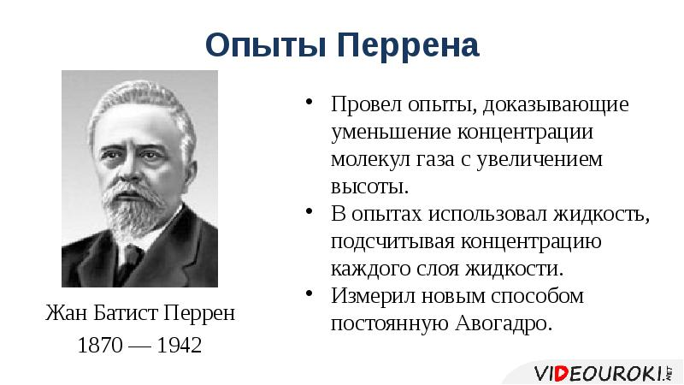

1. Вакуумом называется состояние газа, при котором средняя длина свободного

пробега молекул  сравнима или больше характерного линейного размера  сосуда.​

Низкий, средний, высокий, сверхвысокий